附件2：
面试考场交通图

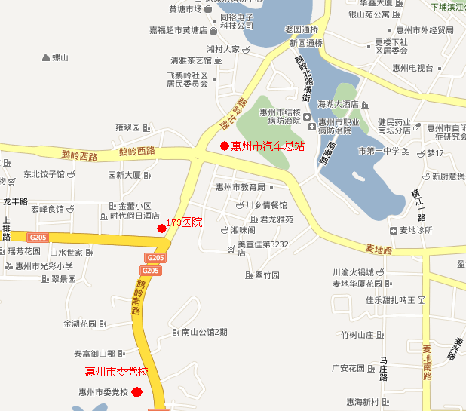

中共惠州市委党校 （地址：惠州市鹅岭南路60号）

面试现场周边酒店情况

- 金殿大酒店（准三星级，地址：鹅岭南路仲恺大道8号，即市委党校旁）
标双、标单均为168元/间，考生凭准考证入住累计超过10间按138元/间。
- 金叶大酒店（三星级，地址：鹅岭南路一号）
标双218元/间，考生凭准考证入住累计超过30间按200元/间。
- 天外天大酒店（三星级，地址：鹅岭南路2号）
标双198元/间，考生凭准考证入住累计超过20间按168元/间。
- 强力大酒店（准三星级，地址：鹅岭东路二号）
标双138元/间，考生凭准考证入住累计超过10间按110元/间。

